3. M

- Z dřevěné krychle o hraně a = 18 cm vznikne opracováním koule o maximálním možném objemu. Kolik % materiálu bude tvořit odpad?

- Kolikrát se zvětší objem koule, zvětšíme-li její poloměr třikrát?

- Kolik centimetrů měří poloměr koule, jejíž objem je 2 litry? Výsledek zaokrouhli na desetiny.

- Míčky IDEAL na stolní tenis mají průměr přibližně 3,8 cm. Prodávají se v krabičkách po šesti kusech; každá krabička má tvar válce. Umístění míčků v krabičce naznačuje obrázek, míčky se dotýkají stěn krabičky. Vypočítej, jaká část vnitřního objemu krabičky je vyplněna míčky.

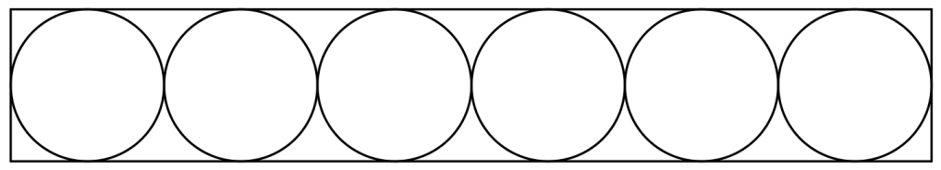

- Vypočítej povrch kulového vrchlíku, je-li poloměr kulové úseče 12 cm a její výška 3 cm.

- Vypočítej objem kulové úseče, je-li poloměr koule 11 cm a výška kulové úseče 6 cm.

- Vypočítej objem kulové vrstvy, která vznikne z polokoule o poloměru 5 cm odříznutím kulové úseče. Výška kulové úseče je 1,5 cm.

- Je dán hranol ABCDEFGH, a = │AB│= 6 cm, b =│BC│= 4 cm, c =│CG│= 12 cm. Urči odchylky přímek p, q, je-li :
a) p = AB, q = CG
b) p = AC, q = FH

